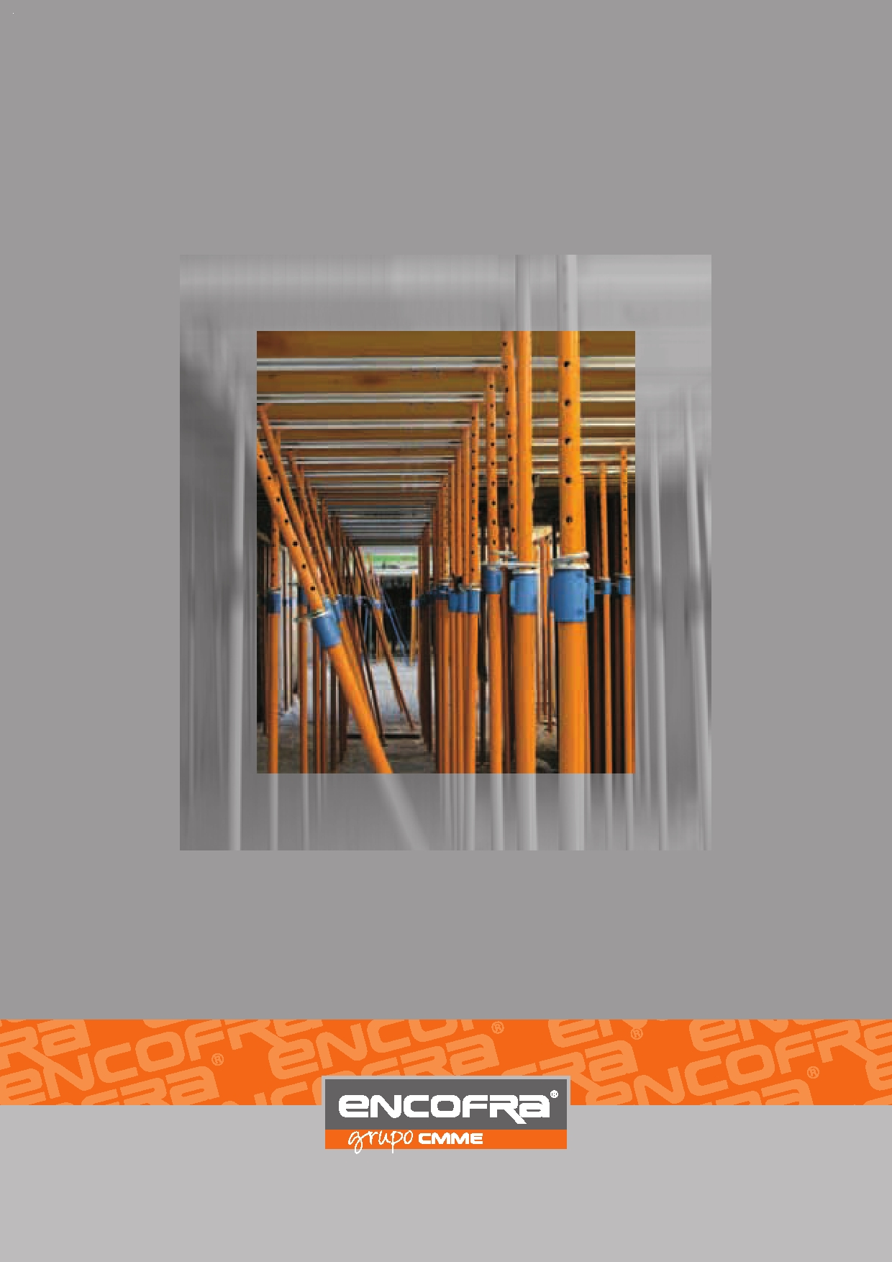
ENCOFRADOS VERTICALES
PUNTALES Y TABLEROS

SOLUCIONES SENCILLAS A LOS TRABAJOS MÁS COMPLEJOS.
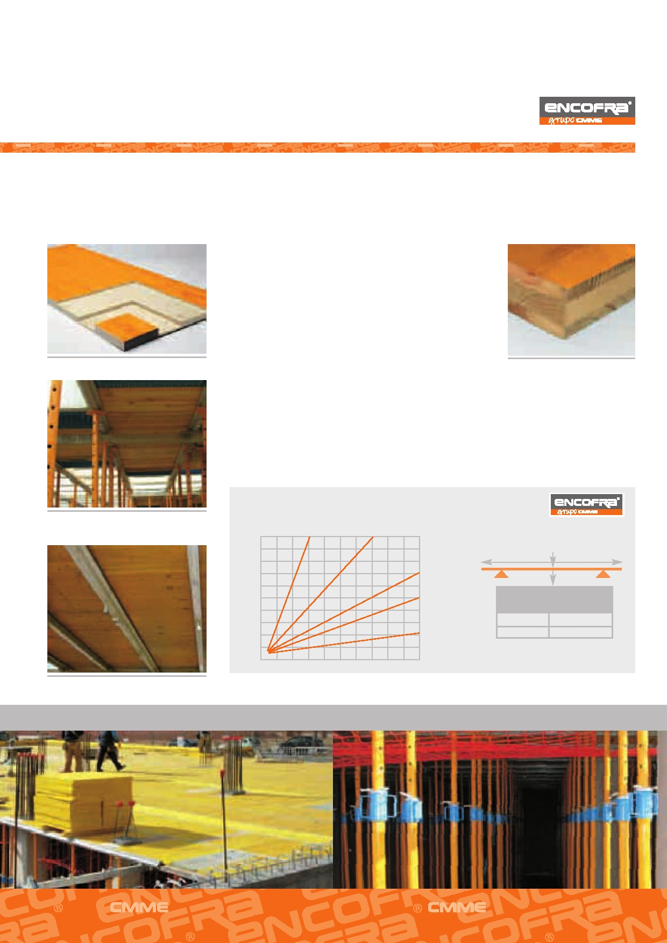
TABLEROS

ENCOFRA dispone de tableros tricapa, fabricados con conífera seleccionada de abeto y pino, en una amplia gama de medidas y tamaños. Su estabilidad dimensional, su planitud y su alta resistencia a la flexión, lo convierten en un ele- mento fiable y seguro en obra, que proporciona un óptimo acabado, uniforme en la superficie de hormigón.

Nuestros tableros se confeccionan con tres estra- tos contrapeados de madera. El grosor total alcan- za 27 mm., (7+13+7), con disposición de la capa central en sentido transversal.
Esta forma de ensamblar las capas del tablero, le proporcionan una gran resistencia a la flexión, 45,9 N/mm2, y un módulo de elasticidad longitudinal de 14.735 N/mm2.
El tablero se lamina por encolado a alta presión y temperatura entre sus capas, superando las más exigentes pruebas que aseguran la calidad final del

Capas de fabricación del tablero.

Puntales de apoyo montados en Sistema 2000
producto. No se utilizan grapas de sujeción al table- ro, lo que reduce el riesgo de deslizamientos peligro- sos en el apoyo. Las capas exteriores llevan aplica- do un tratamiento anti-humedad y anti-alcali mela- mínico de 120 gr/m2.
El secado es computerizado, esto nos garantiza un grado de humedad del 12%.

Todos estos procesos aseguran gran firmeza y resis- tencia a cambios bruscos de humedad y temperatura.

Distribución de Cargas.

F mm.
Disposición transversal en capa central.

ESPECIFICACIONES DE LOS TABLEROS
LONGITUD: 970, 1000, 1970, 2000 MM.
ANCHO: 500 MM. ESPESOR: 27 MM. PESO: 13 KG/M2.
EMBALAJE: PAQUETES DE 80 UDS.

mixto de cubeta y tablero.

5.0
L = 1,00 m.
L = 0,83 m.
Flecha (F) por carga aplicada (P) según dis-
tancia entre apoyos (L) de tablero de 27 mm.

4.0

L = 0,75 m.

L

P

F

L

3.0

2.0

1.0

L = 0,63 m.

L = 0,50 m.
LOSA
cm.

20 30
CARGA
kN/m2

7
10

P Estos datos son orientativos y no
10 20 30 40 kN/m2 representan compromiso contractual.

Ligereza y gran durabilidad. Excelentes acabados.

Soluciones sencillas a los trabajos más complejos.

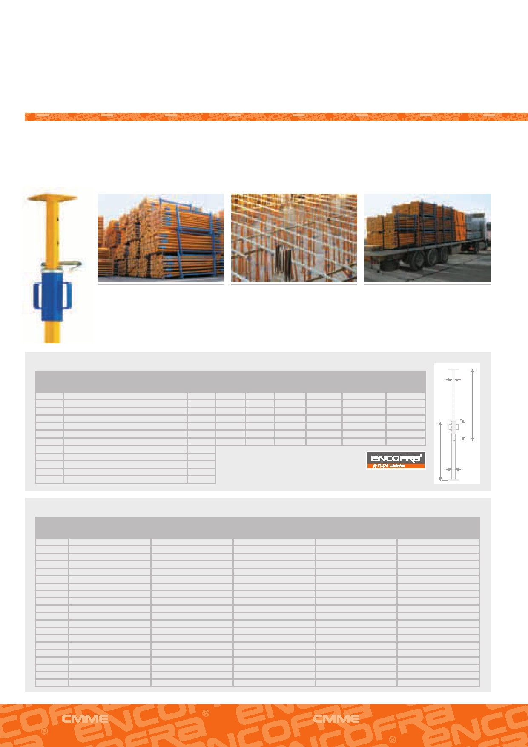
PUNTALES

Los puntales telescópicos de Encofra son altamente resistentes, ligeros y de sencilla regulación.
La fabricación robotizada mediante procesos completamente automatizados, la utilización de las últimas técnicas de recubrimiento con pintura epoxi (en polvo y polimerizado al horno) y los exigentes controles de calidad en la línea de fabricación nos proporcionan un excelente producto.

Almacenaje de puntales telescópicos. Puntales aplicados en Sistema 2000. Puntales dispuestos para su transporte.

Nuestros puntales están disponibles en diversas medidas, para ajustarse mejor a sus necesidades. Pasador en forma de G Ø12 mm. cincado que evita la corrosión. Su rosca engrasada, impide la obs- trucción del recorrido de la tuerca gracias a su especial diseño. La arandela cincada ayuda a prote- ger el interior de la rosca. Las placas base tienen una medida de 125 x 125 x 3,5 mm. de chapa tro- quelada con estampaciones de refuerzo.

Especificaciones de los Elementos.

Cód.
Pieza
DESCRIPCIÓN
PESO
kg.
L1
m.
L2
m.
L0
m.
d/mm
•
D/mm
•
RT
kg/mm2

•d

1001
1002 1003 1004 1005 1006 1007 1008 1009 1010 1011 1012
Puntal 0,80 - 1,25 m.
Puntal 1,10 - 1,70 m. Puntal 1,75 - 3,00 m.
Puntal 1,75 - 3,00 m. (asas) Puntal 2,20 - 4,00 m.
Puntal 2,20 - 4,00 m. (asas) Puntal 3,50 - 5,10 m.
Arandela puntal Pasador puntal
Pasador puntal 5 m. Arandela puntal 5 m.
Placa puntal
4,4
5,5 7,3 7,3
10,6 10,6 15,0
0,1 0,2 0,2 0,3 0,3
0,793
1,090 1,527 1,527 2,193 2,193 3,302
0,628
0,922 1,700 1,700 2,071 2,071 2,068
0,241
0,381 0,280 0,280 0,396 0,396 0,392
42
42 42 42 42 42 42
x
xxxxxx
1,8
1,8 1,8 1,8 2,0 2,0 2,0
48
48 48 48 48 48 55
x
xxxxxx
1,8
1,8 1,8 1,8 1,8 1,8 2,0
44
44 44 44 44 44 44

L2

L1

L0

•D

Carga de rotura en kg. Para Cargas de Uso (C.U.) dividir estas Cargas de Rotura (C.R.) por el Coeficiente de Seguridad oportuno para cada uno. Este Coeficiente de Seguridad será siempre superior a 2.
Altura MODELOS
(mm.) 0,80 - 1,25 m. 1,10 - 1,70 m. 1,75 - 3,00 m. 2,20 - 4,00 m. 3,50 - 5,10 m.
800 3780
1100 3780 5300
1250 3780
1700 3120
1750 3800
2060 3800
2200 3800
2370 2800
2600
2680 2260
2750 3800 3000 2000
3150 3300
3500 3000
3550 2400
3900 2300
4000 1550
4400 1900
4800 1300
5100 1100

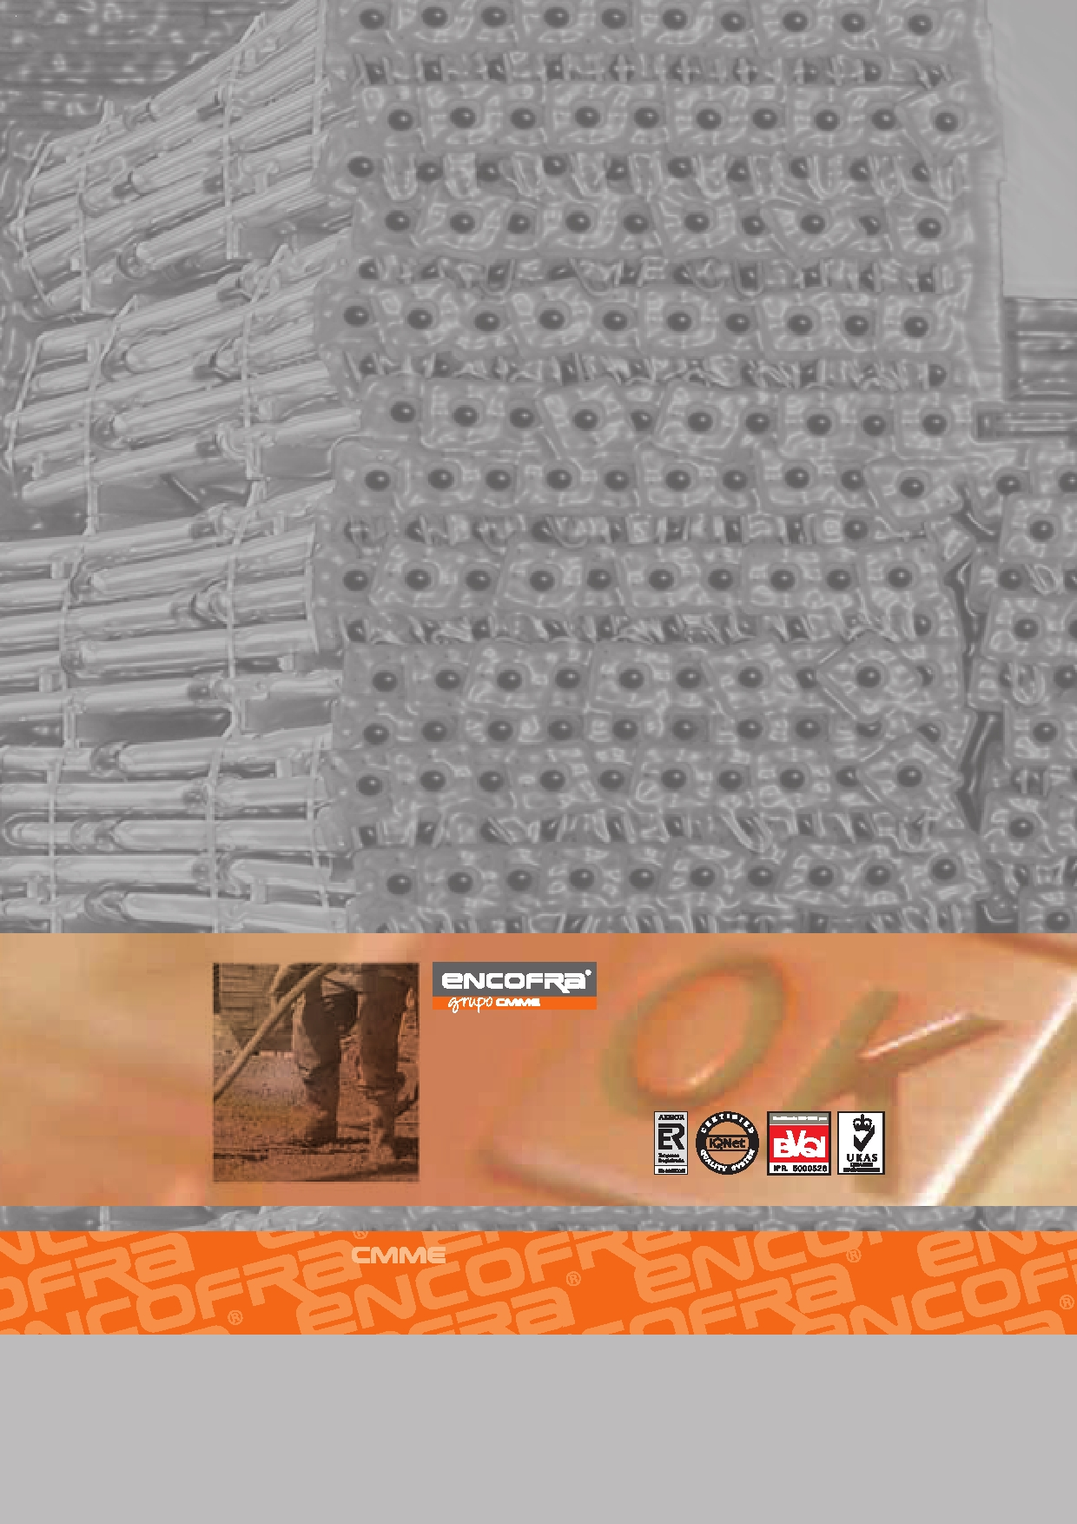

E.S.T Mohammed Ahmad Al Attiah Al Ghamdi for Trading & Contracting
Baha - Jeddah
GSM : 0594360724
marwayfagroup@hotmail.com

PUNTALES Y TABLEROS

